# 任务目的

1. 确定方案,并编写相关的伪代码,或者流程图.

# 视频存储

视频存储,采用HTTP的Post存储数据,我们可以将这项数据以

* 文件的形式存储
* 以Mysql的形式存储
* 上传到OSS

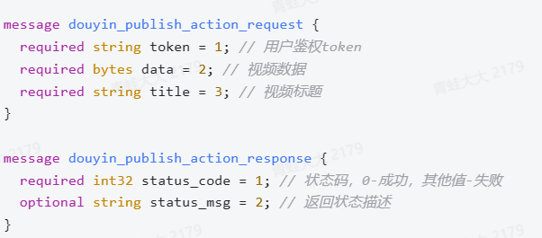

# 视频播放

采用Http Get获取视频列表

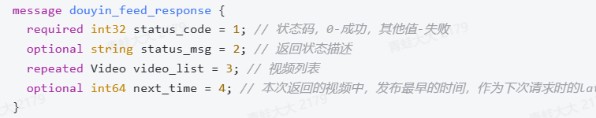

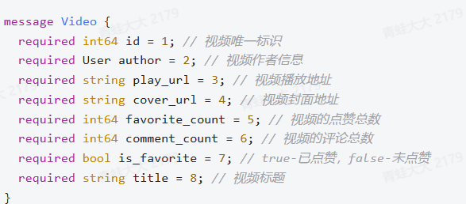

最主要的就是这个play_url和cover url的设置.

我们可以使用以下方法配置playurl

1. 从数据库中读取视频,但是不知道怎么操作
2. 储存到OSS,直接返回Oss上这个文件的地址 最简单
3. 储存在硬盘,通过HTTP获得这个文件,不知道怎么操作,

# OSS相关资料

[(19条消息) Golang oss基础操作_@myz的博客-CSDN博客_golang oss](https://blog.csdn.net/q320036715/article/details/104377968)

https://help.aliyun.com/document_detail/31817.html